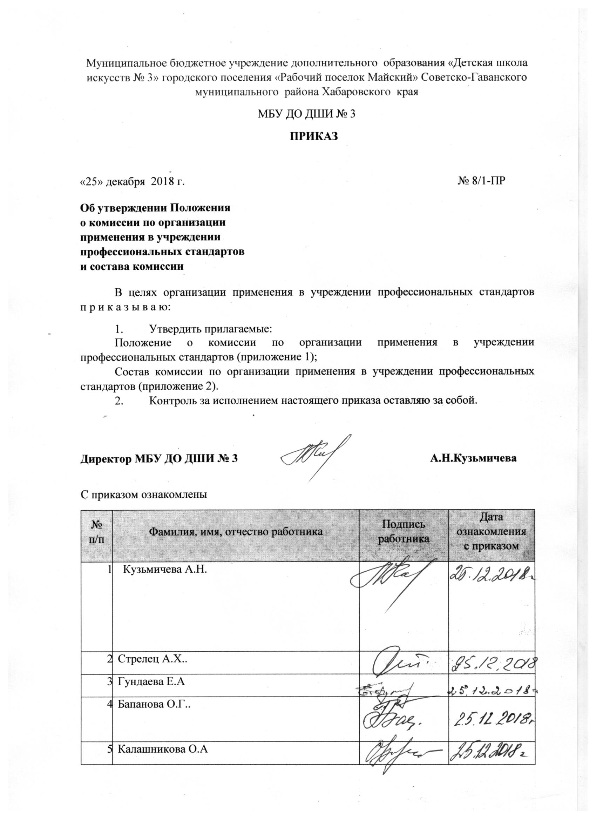

Муниципальное бюджетное учреждение дополнительного образования «Детская школа искусств № 3» городского поселения «Рабочий поселок Майский» Советско-Гаванского муниципального района Хабаровского края
МБУ ДО ДШИ № 3

ПРИКАЗ

«25» декабря 2018 г. № 8/1-ПР
Об утверждении Положения
о комиссии по организации
применения в учреждении
профессиональных стандартов
и состава комиссии
В целях организации применения в учреждении профессиональных стандартов
п р и к а з ы в а ю:
- Утвердить прилагаемые:
Положение о комиссии по организации применения в учреждении профессиональных стандартов (приложение 1);
Состав комиссии по организации применения в учреждении профессиональных стандартов (приложение 2).
- Контроль за исполнением настоящего приказа оставляю за собой.

Директор МБУ ДО ДШИ № 3 | А.Н.Кузьмичева

С приказом ознакомлены
№ п/п | Фамилия, имя, отчество работника | Подпись работника | Дата ознакомления с приказом
 | Кузьмичева А.Н.
 | Стрелец А.Х..
 | Гундаева Е.А
 | Бапанова О.Г..
 | Калашникова О.А

Приложение 1

УТВЕРЖДЕНО
приказом МБУ ДО ДШИ № 3
от «25» декабря 2018 г. № 8/1-ПР

ПОЛОЖЕНИЕ О КОМИССИИ
ПО ОРГАНИЗАЦИИ ПРИМЕНЕНИЯ В УЧРЕЖДЕНИИ
ПРОФЕССИОНАЛЬНЫХ СТАНДАРТОВ

Общие положения

- Настоящее Положение определяет порядок деятельности комиссии по организации применения в учреждении профессиональных стандартов (далее – комиссия).
- Комиссия является коллегиальным рабочим органом учреждения, созданным в целях информационного и организационного обеспечения применения в учреждении профессиональных стандартов.
- Комиссия в своей деятельности руководствуется законодательством Российской Федерации , а также настоящим Положением.
- Комиссия создается на период организации деятельности по применению в учреждении профессиональных стандартов.

Задача и функции комиссии

- Основной задачей комиссии является организация применения в учреждении профессиональных стандартов по должностям работников образования / культуры, искусства и кинематографии и иным должностям (профессиям).
- Комиссия осуществляет следующие функции:
  - Анализирует требования законодательства Российской Федерации по вопросу применения профессиональных стандартов;
  - Составляет и обновляет список профессиональных стандартов, подлежащих применению в учреждении;
  - Проводит информационно-разъяснительную работу с работниками
по применению профессиональных стандартов:
    - Информирует работников по вопросам применения профессиональных стандартов в учреждении на общем собрании работников, на заседаниях педагогического совета, на рабочих совещаниях и индивидуально;
    - Обеспечивает подготовку, размещение и обновление информации о применении профессиональных стандартов:
а) на официальном сайте учреждения в сети «Интернет»,
б) на информационном стенде учреждения;
    - Формирует и актуализирует информационную папку по применению
в учреждении профессиональных стандартов (в электронном виде и на бумажном носителе);
  - Организует оценку соответствия квалификации работников учреждения положениям профессиональных стандартов (далее – оценка);
    - Разрабатывает карты оценки по должностям, профессиям, включенным
в профессиональные стандарты, подлежащие применению в учреждении;
    - Организует проведение оценки;
    - Собирает, анализирует и обобщает результаты оценки;
    - Составляет отчет по результатам оценки;
  - Составляет План по организации применения профессиональных стандартов
в учреждении;
  - Организует профессиональное образование, профессиональное обучение и (или) дополнительное профессиональное образование работников (далее – образование и обучение работников):
    - Определяет образовательные организации и образовательные программы
для организации образования и обучения работников с учетом положений профессиональных стандартов;
    - Планирует мероприятия по образованию и обучению работников;
    - Взаимодействует с образовательными и иными организациями, реализующими соответствующие образовательные программы, по вопросам организации образования
и обучения работников;
  - Организует работу по внесению изменений в должностные инструкции
и производственные (по профессии) инструкции работников с учетом положений профессиональных стандартов;
  - Организует заключение дополнительных соглашений к трудовым договорам
с работниками;
  - Готовит предложения по внесению изменений в Положение об оплате труда работников учреждения, в том числе разрабатывает проекты следующих документов:
    - Перечень показателей оценки эффективности деятельности работников (соотнесенных с трудовыми функциями и действиями, содержащимися в профессиональных стандартах);
    - Перечень видов дополнительной работы, выполняемой работником с его согласия в течение установленной продолжительности рабочего дня (смены) наряду с работой, определенной трудовым договором, и размеры доплат за ее выполнение;
  - Готовит предложения по внесению изменений в другие документы учреждения, подлежащие изменению в связи с учетом положений профессиональных стандартов;
  - Готовит информацию о применении профессиональных стандартов
в учреждении по запросам уполномоченных органов и организаций;
  - Анализирует эффективность мероприятий по организации применения профессиональных стандартов в учреждении;
  - Вносит предложения по совершенствованию работы по применению профессиональных стандартов в учреждении;
  - Обобщает и транслирует опыт учреждения по организации применения профессиональных стандартов;
  - Выполняет другие функции по организации применения в учреждении профессиональных стандартов.

Права комиссии

- Комиссия имеет право:
  - Запрашивать и получать от работников учреждения материалы и сведения, необходимые для решения вопросов, входящих в ее компетенцию;
  - Привлекать к работе не входящих в состав комиссии работников учреждения
(с их согласия), участие которых требуется для принятия решения по рассматриваемым вопросам.

Порядок создания и организации деятельности комиссии

- Комиссия образуется в составе председателя, заместителя председателя, членов комиссии и секретаря комиссии.
- Состав комиссии утверждается приказом по учреждению.
- Комиссия собирается по мере необходимости, но, как правило, не реже одного раза в квартал.
- Заседания комиссии проводятся председателем комиссии либо по указанию председателя комиссии его заместителем.
- Председатель комиссии осуществляет руководство деятельностью комиссии, ведет заседание комиссии, дает заместителю председателя комиссии, секретарю комиссии, членам комиссии обязательные к исполнению поручения по вопросам, отнесенным
к компетенции комиссии, осуществляет контроль за исполнением плана работы комиссии, подписывает протокол заседания комиссии.
- Секретарь комиссии организует проведение заседаний комиссии, формирует повестку дня заседания, осуществляет подготовку материалов и информирует членов комиссии о времени и месте проведения очередного заседания.
- Заседание комиссии считается правомочным, если на нем присутствует не менее половины ее членов.
- Решения комиссии принимаются большинством голосов присутствующих
на заседании членов комиссии.
- Решение комиссии оформляется протоколом, который подписывается председателем комиссии.

Заключительные положения

- Члены комиссии и работники учреждения, привлекаемые к ее работе, не вправе разглашать сведения, ставшие им известными в ходе работы комиссии.
- Членам комиссии и работникам учреждения, привлекаемым к ее работе, может производиться дополнительная оплата (вознаграждение) за работу в комиссии.

_____________

Приложение 2

УТВЕРЖДЕН
приказом МБУ ДО ДШИ № 3
от «25» декабря 2018 г. № 8/1-ПР

СОСТАВ КОМИССИИ
ПО ОРГАНИЗАЦИИ ПРИМЕНЕНИЯ В УЧРЕЖДЕНИИ
ПРОФЕССИОНАЛЬНЫХ СТАНДАРТОВ

Кузьмичева А.Н. | - директор, председатель комиссии
Стрелец А.Х.. | - преподаватель, заместитель председателя комиссии
Гундаева Е.А. | - преподаватель секретарь комиссии
Бапанова О.Г..  Калашникова О.А. | - преподаватель  - преподаватель

